STRATEGI ORANG TUA DALAM MELAKSANAKAN PEMURIDAN BAGI
REMAJA UNTUK MENINGKATKAN KEDEWASAAN ROHANI DI
KAMPUNG PAO LEMBANG RINDING BATU
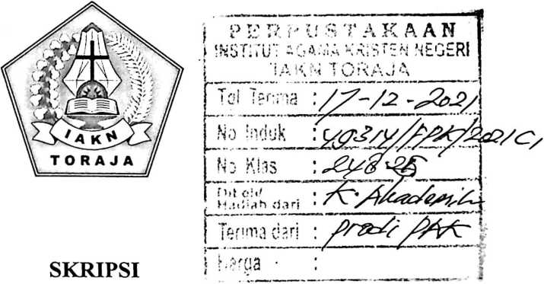
Diajukan Kepada Institut Agama Kristen Negeri (IAKN) Toraja
untuk Memenuhi Persyaratan Guna Memperoleh Gelar
Sarjana Pendidikan Kristen (S.Pd)
Oleh
AFRILIA AGUS PAMA’TAN
1020175394
PROGRAM STUDI PENDIDIKAN AGAMA KRISTEN
JURUSAN ILMU PENDIDIKAN KRISTEN
FAKULTAS KEGURUAN DAN ILMU PENDIDIKAN KRISTEN
INSTITUT AGAMA KRISTEN NEGERI (IAKN) TORAJA
2021

Nama | : Afrilia Agus Pama’tan
NIRM | : 1020175394
Program Studi | : Pendidikan Agama Kristen
Fakultas | : Keguruan dan Ilmu Pendidikan Kristen
Setelah dikonsultasikan, dikoreksi, dan diperbaiki berdasarkan arahan dosen
pembimbing, maka skripsi ini disetujui untuk dipertahankan pada ujian skripsi yang
diselenggarakan oleh Institut Agama Kristen Negeri (IAKN) Toraja.
Tana Toraja, 19 Agustus 2021
Dosen Pembimbing
Pembimbing II,
Pembimbing I,

Budin Nurung, M.Th.
NIDN 2028057502

Feriyanto, M.Si.
NIP 199002012019031019

Judul | : Strategi Orang Tua dalam Melaksanakan Pemuridan bagi  Remaja untuk Meningkatkan Kedewasaan Rohani di Kampung  Pao Lembang Rinding Batu
Disusun oleh | Nama : Afrilia Agus Pama’tan  NIRM : 1020175394  Program Studi : Pendidikan Agama Kristen  Fakultas : Keguruan dan Ilmu Pendidikan Kristen

Dibimbing oleh :
I. Budin Niirung, M.Th.
II. Feriyanto, M.Si.
Telah dipertahankan di depan dewan penguji pada ujian sarjana (S-l)
Institut Agama Kristen Negeri (IAKN) Toraja tanggal 26 Agustus 2021 dan
diyudisium tanggal 14 September 2021.

Dewan Penguji
Penguji Pendamping,

Pebe Untung, M.Pd.
Theo Dedtf PtrfTmbunga’, M.Pd.
NIP 1984120120110110009
Panitia Ujian Skripsi
Yan ino, S.Th.,M.Pd.K.
NIP 197711222009011007
Sekifetaris,
Merry Adeng, M.Pd.K.
NIP 199210182019032023
Mengetahui
Dekan,


Mery Toban, S.Th.,M.Pd.K.
NIP 197905012007102003
Dr. Joni Tapingku, M.Th.
NIP 196701242005011003

ABSTRAK
Afrilia Agus Pama’tan (1020175394). Tahun 2021 menyusun Skripsi dengan
judul Strategi Orang Tua dalam Melaksanakan Pemuridan bagi Remaja untuk
Meningkatkan Kedewasaan Rohani di Kampung Pao Lembang Rinding Batu.
Di bawa bimbingan Bapak Budin Nurung, M.Th selaku pembimbing I dan Bapak
Feriyanto, M.Si selaku pembimbing II.
Skripsi ini ditulis karena penulis menemukan bahwa orang tua masih kurang
menggunakan strategi yang tepat dalam melaksanakan pemuridan dalam keluarga
sehingga anak remaja melakukan perilaku menyimpang yang tidak sesuai dengan
nilai-nilai Kristiani atau dengan kata lain belum dewasa secara rohani. Hal ini
terjadi karena beberapa strategi pemuridan dalam keluarga seperti berdoa
bersama, membaca Alkitab bersama, berbagi pengalaman sehari dan saling
menguatkan masih sering diabaikan bahkan tidak dilaksanakan dengan konsisten
oleh orang tua.
Untuk itu penulis tertarik meneliti bagaimana strategi yang dilakukan orang tua
dalam melaksanakan pemuridan bagi remaja untuk meningkatkan kedewasaan
rohani di Kampung Pao Lembang Rinding Batu.
Metode yang digunakan penulis dalam kajian ini yakni metode kualitatif dengan
teknik studi pustaka, wawancara dan observasi. Dan informan dalam penelitian ini
yaitu tiga pasang orang tua dan tiga anak remaja.
Kata kunci: Strategi melaksanakan pemuridan, kedewasaan rohani.
vii

